PLAN DE NEGOCIO Y CONSTITUCIÓN FINAL
Integrado con la etapa de análisis del ciclo de vida del software (SDLC)


Juan José León Gómez – 20212020055
Daniel Sanabria Rivera 20242020046
Jamyson Steven Rolón Castaño 20222020163

Docente: LEONARDO MOLINA

UNIVERSIDAD DISTRITAL FRANCISCO JOSÉ DE CALDAS
FACULTAD DE INGENIERÍA
INGENIERÍA DE SISTEMAS
BOGOTÁ D.C.
2026-II

Contenido
INTRODUCCIÓN 3
A) ASPECTOS DE LA EMPRESA 3
1. Nombre de la empresa 3
2. Logo 3
3. Historia 3
4. Misión 3
5. Visión 4
6. Principios y valores 4
7. Organigrama 5
B) ETAPAS PARA LA PUESTA EN MARCHA 5
8. Estudio del entorno 5
9. Definición del mercado objetivo 6
10. Constitución legal de la empresa 7
11. Construcción de obras específicas (diseño en software) 7
12. Consecución de maquinaria y equipo 9
13. Organización y distribución de la planta 9
14. Cronograma de actividades 10
15. Consecución de mano de obra y materias primas 11
CONCLUSIONES 11
BIBLIOGRAFÍA 12
ANEXO A. ANÁLISIS ENTREGADO ANTERIORMENTE 13
ANEXO B. DISEÑO DE PRODUCTO Y PLANTA DE PRODUCCIÓN 26

INTRODUCCIÓN
OTech es una propuesta de empresa tecnológica orientada al monitoreo inteligente de la calidad del aire mediante la integración de dispositivos IoT, una plataforma de software, analítica y servicios de instalación, mantenimiento y soporte. La iniciativa busca transformar mediciones ambientales en información útil y trazable para entidades públicas y organizaciones privadas, priorizando una solución modular, interoperable y escalable.
El presente esquema organiza los aspectos empresariales, legales, operativos y tecnológicos necesarios para la puesta en marcha de OTech. La información se basa en el plan de negocio y en el análisis previamente elaborado por el equipo, complementado con el diseño modular del sistema SIGE OTech y con referencias institucionales para los trámites de formalización y el contexto de monitoreo de calidad del aire.

A) ASPECTOS DE LA EMPRESA

1. Nombre de la empresa
Razón social | OTech S.A.S.
Marca comercial | OTech
Línea principal | OTech AirNet
Eslogan | Datos confiables para decisiones de aire limpio
Actividad | Soluciones de hardware, software, analítica y servicios para monitoreo ambiental

2. Logo
OTech
AirNet

3. Historia
OTech surge a partir de la identificación de una necesidad recurrente: obtener información ambiental más cercana al lugar donde ocurren los eventos y contar con herramientas sencillas para visualizarla, interpretarla y administrarla. Las redes de referencia cumplen una función esencial, pero su costo y complejidad pueden limitar la densidad espacial de medición; por ello, la propuesta explora dispositivos de menor costo acompañados por software, reglas de calidad, mantenimiento, soporte y documentación.
La oportunidad empresarial no se plantea como la venta aislada de un sensor, sino como la integración de dispositivos, plataforma, analítica y servicios en una solución operable. En su etapa inicial, OTech se concibe como una empresa colombiana con prioridad de operación en Bogotá y la región central, con posibilidad de crecer hacia proyectos institucionales e industriales en otras regiones del país.

4. Misión
Diseñar, implementar y operar soluciones confiables de hardware, software y analítica que permitan a entidades públicas y organizaciones privadas comprender la calidad del aire, responder oportunamente a eventos y tomar decisiones ambientales basadas en datos.

5. Visión
Para 2031, ser una empresa colombiana reconocida por sus redes inteligentes de monitoreo indicativo, la trazabilidad de sus datos, la interoperabilidad de su plataforma y su capacidad de acompañar despliegues institucionales e industriales en América Latina.

6. Principios y valores
Principio / valor | Aplicación en OTech
Rigor técnico | Documentar límites, condiciones de uso y calidad del dato.
Transparencia | Distinguir entre datos crudos, validados, corregidos y publicados.
Seguridad y privacidad | Proteger cuentas, accesos, ubicaciones sensibles y credenciales.
Sostenibilidad | Favorecer equipos reparables, repuestos modulares y gestión adecuada de residuos.
Independencia técnica | Reportar resultados de forma objetiva, incluso cuando no favorezcan una expectativa comercial.

7. Organigrama
La estructura propuesta combina gobierno corporativo y cinco áreas principales: Producto e Innovación, Software/Datos/Nube, Hardware e IoT, Operaciones y Customer Success, y Comercial y Corporativo. En la etapa inicial una misma persona puede asumir más de una función, de acuerdo con el tamaño del equipo.

Organigrama Final
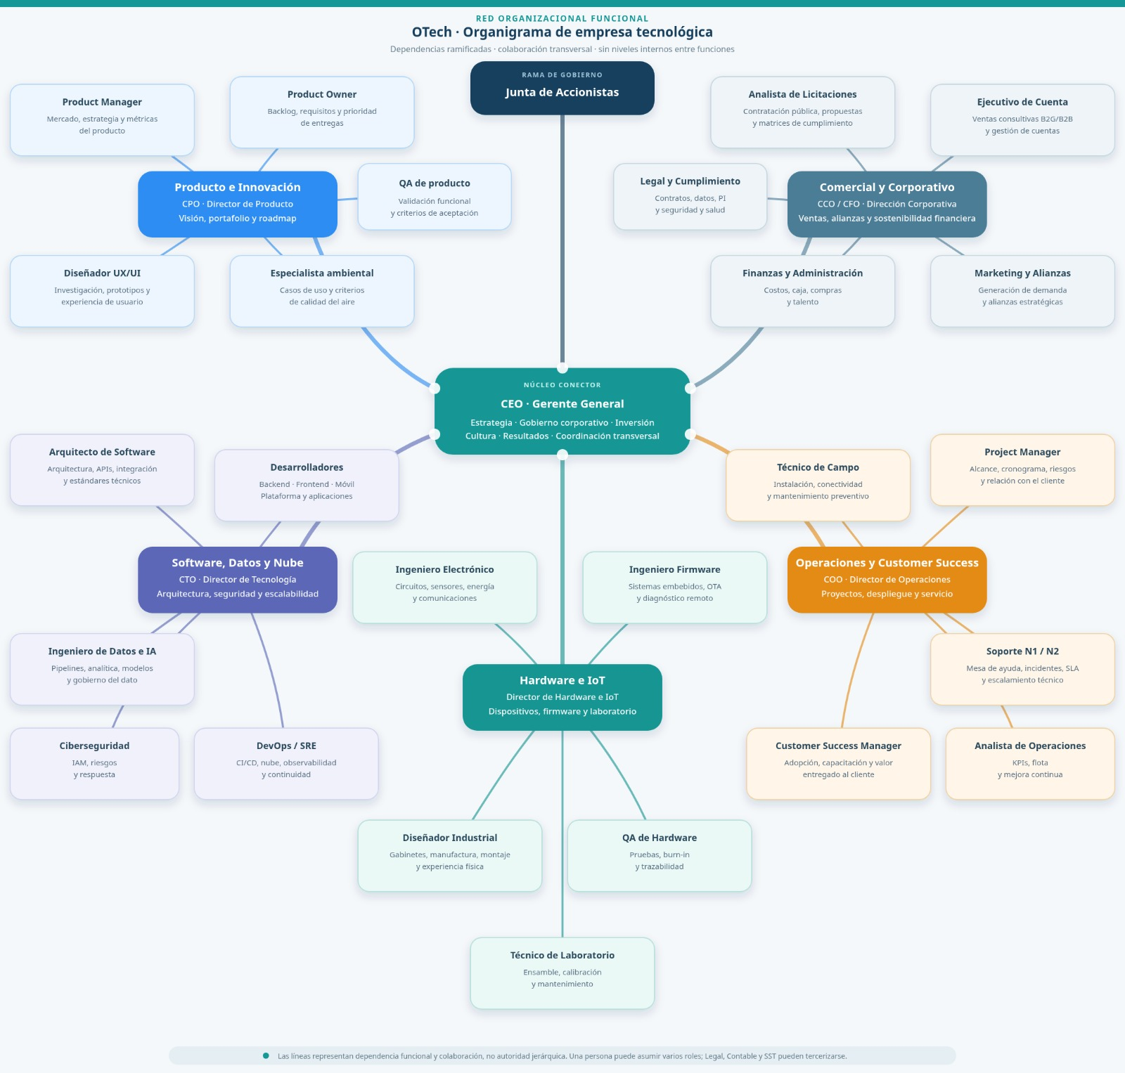
Figura 1. Organigrama propuesto de OTech.

B) ETAPAS PARA LA PUESTA EN MARCHA

8. Estudio del entorno
El entorno inicial de OTech se concentra en Colombia, con prioridad operativa en Bogotá y la región central. El monitoreo de la calidad del aire en el país se articula con autoridades ambientales y sistemas de vigilancia, mientras que organizaciones industriales, universitarias, de infraestructura y logística requieren información ambiental para investigación, operación, sostenibilidad y gestión de riesgos. Este contexto crea espacio para soluciones indicativas complementarias, siempre que el dato sea trazable y se establezcan claramente sus límites de uso.
Los factores de entorno más relevantes para la puesta en marcha son:
- Necesidad de mayor cobertura espacial y visualización sencilla de datos ambientales.
- Exigencia de seguridad, trazabilidad, mantenimiento y documentación para clientes institucionales.
- Dependencia de componentes electrónicos, conectividad y algunos insumos importados.
- Ciclos de venta más largos cuando el cliente es una entidad pública o una gran organización.
- Oportunidad de ingresos recurrentes por software, soporte, operación y mantenimiento.
- Necesidad de validar técnicamente cada caso de uso antes de escalar despliegues.

Nombre y apellidos | Ciudad | Dirección | Correo | Tel | Sexo | Edad | Escolaridad
Juan José León Gómez | Bogotá D.C. | Cra. 7 # 40B-53 | jjleong@correo.udistrital.edu.co | 312 458 9210 | Masculino | 22 | Ingeniería de Sistemas (U. Distrital)
Daniel Sanabria Rivera | Bogotá D.C. | Cl. 68 # 43-12 | dsanabriar@correo.udistrital.edu.co | 318 642 1890 | Masculino | 23 | Ingeniería de Sistemas (U. Distrital)
Jamyson Steven Rolón Castaño | Bogotá D.C. | Av. Suba # 115-20 | jsrolonc@correo.udistrital.edu.co | 305 781 4432 | Masculino | 22 | Ingeniería de Sistemas (U. Distrital)

9. Definición del mercado objetivo
Los segmentos priorizados son entidades territoriales y ambientales, industria y minería, construcción e infraestructura, logística y grandes instalaciones, y universidades/campus. La siguiente lista reúne 30 prospectos de referencia para una etapa de validación comercial; su inclusión no implica vínculo, interés confirmado ni relación contractual con OTech.
N.º | Prospecto de referencia | Segmento
1 | Secretaría Distrital de Ambiente de Bogotá | Entidad ambiental/territorial
2 | Corporación Autónoma Regional de Cundinamarca (CAR) | Autoridad ambiental
3 | IDEAM | Entidad técnica ambiental
4 | Área Metropolitana del Valle de Aburrá | Autoridad ambiental
5 | Secretaría Distrital de Salud de Bogotá | Entidad territorial
6 | Universidad Distrital Francisco José de Caldas | Universidad/campus
7 | Universidad Nacional de Colombia | Universidad/campus
8 | Universidad de los Andes | Universidad/campus
9 | Pontificia Universidad Javeriana | Universidad/campus
10 | Universidad de La Salle | Universidad/campus
11 | Ecopetrol | Industria/energía
12 | Cementos Argos | Industria/cemento
13 | CEMEX Colombia | Industria/cemento
14 | Holcim Colombia | Industria/cemento
15 | Acerías Paz del Río | Industria
16 | Cerrejón | Minería
17 | Drummond Colombia | Minería
18 | Conconcreto | Construcción/infraestructura
19 | Constructora Bolívar | Construcción
20 | Amarilo | Construcción
21 | Odinsa | Infraestructura
22 | Agencia Nacional de Infraestructura (ANI) | Infraestructura pública
23 | OPAIN - Aeropuerto El Dorado | Gran instalación/logística
24 | Zona Franca de Bogotá | Logística/industria
25 | Corferias | Gran instalación/eventos
26 | TransMilenio S.A. | Movilidad
27 | DHL Supply Chain Colombia | Logística
28 | Servientrega | Logística
29 | Grupo Éxito | Grandes instalaciones/retail
30 | Alpina | Industria/alimentos

10. Constitución legal de la empresa
La forma jurídica propuesta es una Sociedad por Acciones Simplificada (S.A.S.), sujeta a revisión contable y jurídica antes del registro. La Cámara de Comercio de Bogotá dispone de un servicio de constitución virtual de S.A.S. y la matrícula mercantil corresponde al registro de comerciantes y establecimientos de comercio. La DIAN administra el Registro Único Tributario (RUT), necesario para la identificación y clasificación de los sujetos con obligaciones administradas por la entidad.
Etapa | Acción
1. Verificación | Consultar homonimia, marca, dominios y posibles conflictos con terceros.
2. Documento de constitución | Definir accionistas, capital, administración, objeto social, duración y reglas de decisión.
3. Registro mercantil | Inscribir la sociedad ante la Cámara de Comercio de Bogotá.
4. RUT y NIT | Completar la inscripción tributaria y responsabilidades que correspondan.
5. Operación administrativa | Abrir cuenta bancaria, contratar contabilidad y habilitar facturación electrónica cuando aplique.
6. Aspectos laborales | Formalizar contratos, afiliaciones y el sistema de seguridad y salud en el trabajo.
7. Datos y seguridad | Adoptar políticas de tratamiento de datos, confidencialidad y controles de acceso.
8. Propiedad intelectual | Revisar marca, autoría, software, diseños, licencias y componentes de terceros.
9. Operación técnica | Validar obligaciones de importación, garantías, etiquetado y gestión de residuos cuando correspondan.

11. Construcción de obras específicas (diseño en software)
El diseño propuesto para el sistema SIGE OTech organiza la solución en módulos de CRM y gestión comercial, licitaciones y contratación, inventario y logística, compras y proveedores, y finanzas y administración. Todos comparten una base tecnológica transversal en JavaScript/TypeScript y servicios de backend, persistencia, colas, almacenamiento de archivos, autenticación, observabilidad y despliegue.
Tecnologias propuestas
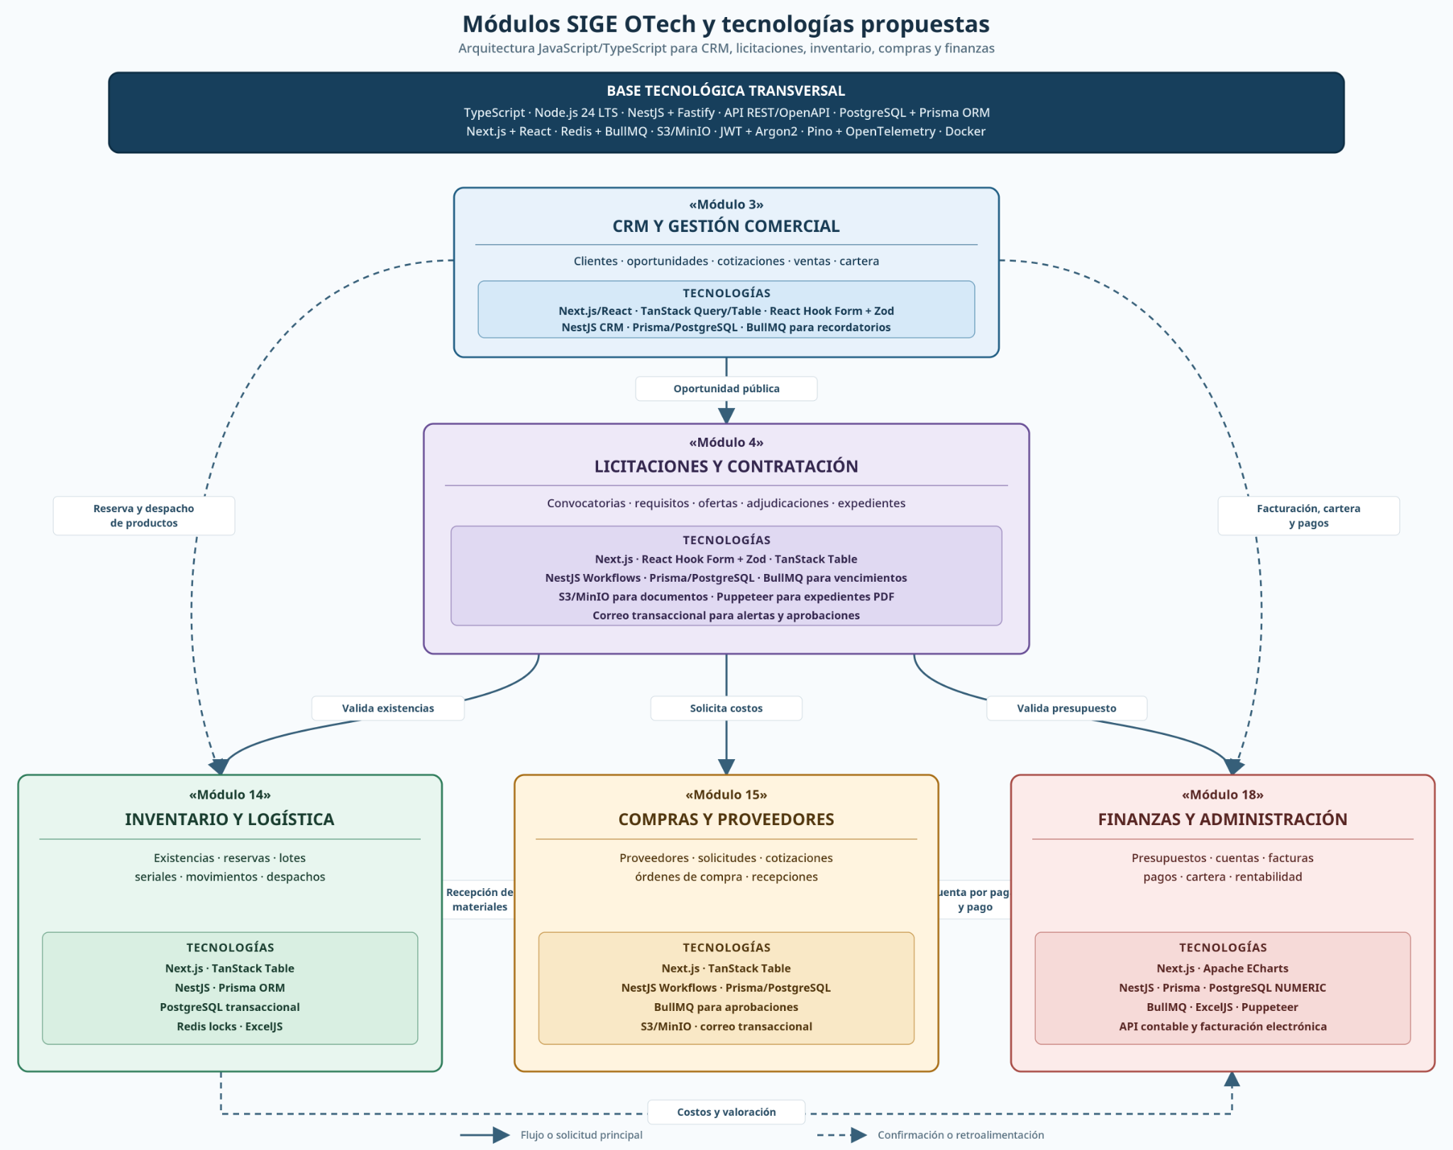
Figura 2. Módulos SIGE OTech y tecnologías propuestas.
Resumen de la arquitectura:
- Base transversal: TypeScript, Node.js 24 LTS, NestJS/Fastify, API REST, PostgreSQL/Prisma ORM, Next.js/React, Redis, BullMQ, S3/MinIO, JWT/Argon2, Pino, OpenTelemetry y Docker.
- CRM y gestión comercial: clientes, oportunidades, cotizaciones, ventas y cartera.
- Licitaciones y contratación: convocatorias, requisitos, ofertas, adjudicaciones y expedientes.
- Inventario y logística: existencias, reservas, lotes, seriales, movimientos y despachos.
- Compras y proveedores: proveedores, solicitudes, cotizaciones, órdenes de compra y recepciones.
- Finanzas y administración: presupuestos, cuentas, facturas, pagos, cartera y rentabilidad.

12. Consecución de maquinaria y equipo
La dotación inicial debe responder tanto al desarrollo de los dispositivos como a la operación de la plataforma y a las pruebas de calidad. Las cantidades y referencias definitivas se deben cerrar después del piloto y de la validación de la lista de materiales (BOM).
Categoría | Elementos propuestos
Prototipado electrónico | Sensores ambientales, microcontroladores, PCBs, módulos de comunicación, fuentes, conectores y cableado.
Ensamble y retrabajo | Estación de soldadura, aire caliente, herramientas manuales, lupas y consumibles ESD.
Medición y prueba | Multímetros, fuente de laboratorio, osciloscopio y equipos de verificación funcional.
Calibración y validación | Instrumentos o equipos patrón según variable, accesorios de exposición y registros de trazabilidad.
Fabricación rápida | Impresora 3D y herramientas para prototipos de carcasas y soportes.
Computación | Equipos de desarrollo, pruebas, administración y soporte técnico.
Red y almacenamiento | Router/switch, UPS, almacenamiento, respaldo y elementos de inventario.
Seguridad y operación | Elementos de protección personal, mobiliario técnico y señalización para laboratorio y bodega.

13. Organización y distribución de la planta
La planta se organiza en dos niveles. El Piso 1 concentra producción y logística; el Piso 2 reúne sede corporativa, administración e investigación y desarrollo. La distribución completa y las vistas del modelo 3D se incluyen después de la bibliografía, en el anexo de diseño.
Piso 1 – Producción y logística
- Recepción y almacén de BOM con control de calidad y estanterías Kanban.
- Zona limpia ESD y celdas de ensamble para pre-ensamble de chasis y sensores.
- Flasheo de firmware, pruebas ICT e integración en gabinete IP65.
- Pruebas de hermeticidad, calibración metrológica y burn-in.
- Control final, serialización, empaque, transporte interno y despacho.
Piso 2 – Sede corporativa, administrativa y R&D
- Lobby y showroom para clientes y visitantes.
- Gerencia, sala de juntas y áreas de software e inteligencia artificial.
- Centro de operaciones NOC para monitoreo de estaciones en campo.
- Laboratorio de R&D para prototipado rápido de hardware, circuitos e impresión 3D.
- Áreas de apoyo: mezzanine/mirador, cafetería y zonas de descanso/servicios.
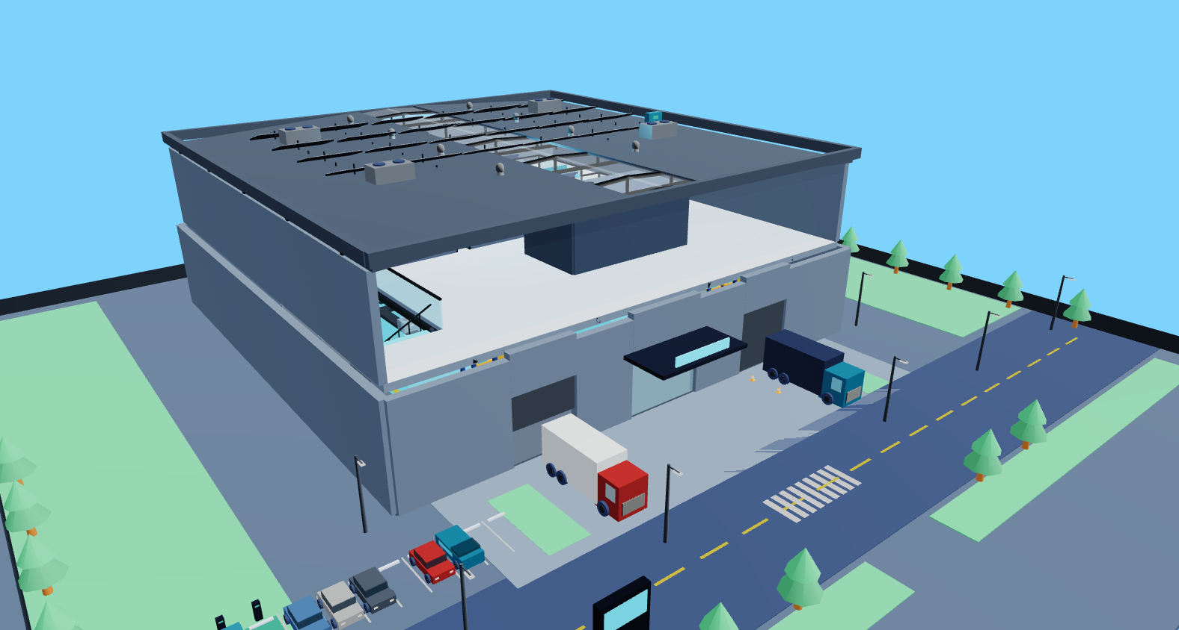
Figura 3. Vista general del modelo 3D del complejo OTech, incluyendo el campus exterior, zona de parqueaderos y edificio principal.

14. Cronograma de actividades
La puesta en marcha se plantea en doce meses, priorizando la validación técnica y comercial antes de aumentar inventario o prometer despliegues amplios.
Periodo | Actividad | Entregable principal
Mes 1 | Definición societaria, marca y alcance | Borrador de constitución, roles y revisión inicial de licencias.
Meses 1–2 | Entrevistas y descubrimiento con posibles clientes | Casos de uso priorizados y criterios de éxito.
Meses 2–4 | Prototipo y arquitectura inicial | Dispositivo funcional y plataforma básica.
Meses 4–6 | MVP y pruebas | Usuarios, mapa, gráficas, alertas y resultados de pruebas.
Meses 6–8 | Primer piloto | Informe de desempeño y ajustes.
Meses 8–10 | Correcciones, seguridad y documentación | Versión beta y procedimientos básicos.
Meses 9–11 | Segundo piloto institucional o industrial | Reporte ejecutivo y evaluación de operación.
Meses 11–12 | Preparación comercial | Costos validados, propuesta comercial, SLA y plan de ventas.

15. Consecución de mano de obra y materias primas
La conformación inicial del equipo debe cubrir las funciones críticas del producto, software, hardware, operación y comercialización. En una etapa temprana varias responsabilidades pueden ser asumidas por los mismos integrantes, siempre que se mantengan controles de calidad, segregación básica de funciones y trazabilidad de decisiones.
Perfiles prioritarios:
- Dirección general / gerencia.
- Producto e innovación (CPO o responsable de producto).
- Software, datos y nube (CTO, arquitectura, backend, frontend, datos/IA, DevOps/SRE).
- Hardware e IoT (electrónica, firmware, diseño mecánico y pruebas).
- Operaciones y Customer Success (despliegue, soporte, mantenimiento y adopción).
- Comercial y corporativo (ventas, licitaciones, marketing, finanzas, compras y cumplimiento).
Materias primas e insumos iniciales:
- Sensores de material particulado y variables ambientales.
- Microcontroladores, placas electrónicas, memorias, módulos de comunicación y fuentes de alimentación.
- Carcasas, empaques, prensaestopas, conectores, cableado y elementos de fijación.
- PCBs, componentes electrónicos, consumibles de soldadura y protección ESD.
- Etiquetas, seriales, materiales de empaque y repuestos básicos para soporte en campo.

CONCLUSIONES
OTech presenta una oportunidad empresarial si se consolida como integrador de una solución completa y no como ensamblador de bajo costo. El valor se concentra en combinar dispositivos, software, trazabilidad, soporte y una interpretación responsable del dato.
La estrategia más razonable es validar primero un caso de uso concreto mediante pilotos, medir desempeño y costos reales, documentar resultados y escalar posteriormente. En software, la etapa de análisis debe mantener un alcance controlado: problema claro, componentes simples, requisitos verificables y ausencia de funciones avanzadas antes de demostrar la necesidad.
La formalización legal, la seguridad de los datos, la gestión de licencias y propiedad intelectual, la documentación técnica y la sostenibilidad operativa deben avanzar en paralelo con el desarrollo del producto. El diseño modular del SIGE y la distribución propuesta de la planta permiten conectar la operación comercial, técnica, logística y administrativa dentro de un mismo modelo de empresa.

BIBLIOGRAFÍA
Las siguientes son páginas web institucionales consultadas para sustentar información de contexto, formalización empresarial y Registro Único Tributario. Se incluyen como bibliografía por ser fuentes utilizadas en la elaboración y verificación del contenido:
- Cámara de Comercio de Bogotá (CCB). Constitución virtual SAS. https://www.ccb.org.co/es/servicios/crea-tu-empresa/constituye-tu-empresa/constitucion-virtual-sas
- Cámara de Comercio de Bogotá (CCB). Información general de la matrícula mercantil. https://www.ccb.org.co/servicios/crea-tu-empresa/constituye-tu-empresa/matriculas
- Dirección de Impuestos y Aduanas Nacionales (DIAN). Inscripción y actualización del Registro Único Tributario (RUT). https://www.dian.gov.co/impuestos/RUT/Paginas/Inscripcion-y-actualizacion-RUT.aspx
- Instituto de Hidrología, Meteorología y Estudios Ambientales (IDEAM). Calidad del aire. https://www.ideam.gov.co/nuestra-entidad/estudios-ambientales/aire/calidad-del-aire
- Instituto de Hidrología, Meteorología y Estudios Ambientales (IDEAM). Estado de la calidad del aire en Colombia. https://www.ideam.gov.co/sala-de-prensa/informes/Estado-de-la-calidad-del-aire

ANEXO A. ANÁLISIS ENTREGADO ANTERIORMENTE
A continuación se incorpora, sin reemplazar su contenido, el documento anterior entregado por el equipo. Se conservan sus páginas como imágenes para mantener el formato y la información tal como fue presentada.

Contenido
1. Introducción y resumen ejecutivo
2. Plan de negocio
3. Organización y organigrama
4. Constitución empresarial
5. Etapa de análisis del ciclo de vida del software (SDLC)
6. Plan de puesta en marcha
7. Riesgos, sostenibilidad y conclusiones
8. Fuentes base y campos pendientes
Criterio de presentación: se utiliza un formato intencionalmente simple, con fondo blanco, texto negro, títulos en azul oscuro y tablas en escala de grises. Se evita el exceso de fichas técnicas, colores y elementos decorativos.

1. Introducción y resumen ejecutivo
OTech es una propuesta de empresa tecnológica orientada al monitoreo inteligente de la calidad del aire mediante una combinación de dispositivos IoT, plataforma de software, analítica y servicios de instalación, mantenimiento y soporte. La solución busca convertir mediciones ambientales en información útil y trazable para entidades públicas y organizaciones privadas.
La propuesta parte de tecnologías abiertas y de bajo costo como referencia de aprendizaje, pero plantea una capa institucional adicional: administración de equipos, conectividad, calidad del dato, control de usuarios, alertas, reportes y acompañamiento operativo.
Elemento | Síntesis
Problema de negocio | Las redes de referencia son necesarias, pero su costo y complejidad limitan la densidad de puntos de observación. Además, muchos clientes carecen de alertas, tableros y trazabilidad integrada.
Solución | OTech AirNet: dispositivos de monitoreo, plataforma web, analítica, reportes y servicios de operación.
Clientes | Entidades territoriales y ambientales, industrias, obras, logística, campus y grandes instalaciones.
Ingresos | Venta o arrendamiento de equipos, implementación, suscripción de software, mantenimiento, calibración/verificación, analítica y capacitación.
Diferenciación | Integración hardware-software, soporte local, gobierno del dato, trazabilidad y operación institucional.

Objetivos generales
Diseñar e implementar redes de monitoreo indicativo de calidad del aire para clientes públicos y privados.
Convertir los datos capturados en mapas, alertas, indicadores y reportes útiles para la toma de decisiones.
Mantener trazabilidad de los equipos, intervenciones, calibraciones o verificaciones y estados de calidad del dato.
Construir un modelo sostenible con ingresos recurrentes por software, soporte y operación, además del hardware.

2. Plan de negocio

2.1 Identidad de la empresa
Aspecto | Definición propuesta
Razón social | OTech S.A.S.
Marca comercial | OTech
Línea principal | OTech AirNet
Eslogan | Datos confiables para decisiones de aire limpio
Actividad | Soluciones de hardware, software, analítica y servicios para monitoreo ambiental

2.2 Misión
Diseñar, implementar y operar soluciones confiables de hardware, software y analítica que permitan a entidades públicas y organizaciones privadas comprender la calidad del aire, responder oportunamente a eventos y tomar decisiones ambientales basadas en datos.

2.3 Visión
Para 2031, ser una empresa colombiana reconocida por sus redes inteligentes de monitoreo indicativo, la trazabilidad de sus datos, la interoperabilidad de su plataforma y su capacidad de acompañar despliegues institucionales e industriales en América Latina.

2.4 Principios de trabajo
Principio | Aplicación
Rigor técnico | Documentar límites, condiciones de uso y calidad del dato.
Transparencia | Distinguir entre datos crudos, validados, corregidos y publicados.
Seguridad y privacidad | Proteger cuentas, accesos, ubicaciones sensibles y credenciales.
Sostenibilidad | Favorecer equipos reparables, repuestos modulares y gestión adecuada de residuos.
Independencia técnica | Reportar resultados de forma objetiva, incluso cuando no favorezcan una expectativa comercial.

2.5 Propuesta de valor y modelo de negocio
OTech operará con un modelo híbrido: el cliente puede comprar o arrendar los dispositivos, mientras que la continuidad del servicio se soporta con una suscripción de software y servicios recurrentes de mantenimiento, calidad y soporte.
Bloque | Definición simplificada
Segmentos | Gobiernos locales, autoridades ambientales, industria, infraestructura, logística, campus y grandes instalaciones.
Propuesta de valor | Mayor cobertura de observación, datos oportunos, alertas, mapas, trazabilidad, reportes e integración.
Canales | Venta consultiva, pilotos, convenios, alianzas con integradores y procesos de compra pública cuando aplique.
Relación con clientes | Diagnóstico, diseño de red, instalación, capacitación, soporte y mantenimiento.
Fuentes de ingreso | Equipos, arrendamiento, implementación, SaaS, mantenimiento, analítica, API e informes.
Recursos clave | Equipo técnico, plataforma, firmware, procedimientos, inventario básico y alianzas de validación.
Socios clave | Fabricantes, laboratorios o expertos, conectividad, universidades e integradores.
Costos principales | Componentes, nube, conectividad, personal, desplazamientos, validación, garantías y soporte.

2.6 Portafolio básico
Oferta | Resultado principal
OTech AirNode | Dispositivo fijo o móvil para capturar las variables ambientales definidas para cada caso de uso.
OTech AirCloud | Plataforma para visualizar estaciones, series de tiempo, alertas, activos y reportes.
OTech Insight | Analítica e informes para interpretar episodios y comparar periodos o zonas.
OTech FieldCare | Instalación, mantenimiento, verificación, inventario y soporte en campo.
OTech Academy | Capacitación para operadores, funcionarios, empresas y usuarios del dato.

2.7 Mercado objetivo
El mercado inicial se plantea en Colombia, con prioridad operativa en Bogotá y la región central. La entrada recomendada es mediante casos de uso delimitados y pilotos medibles, antes de comprometer despliegues de gran escala.
Segmento | Necesidad principal | Usuarios o decisores
Entidades territoriales | Cobertura complementaria, zonas sensibles y comunicación pública. | Ambiente, planeación, salud, movilidad y TIC.
Autoridades ambientales | Campañas, densificación indicativa y priorización. | Calidad ambiental y operación de redes.
Industria y minería | Perímetro, polvo, exposición y seguimiento de controles. | HSE, ambiente, operaciones y sostenibilidad.
Construcción e infraestructura | Seguimiento de material particulado y medidas ambientales. | Consorcios, interventorías y responsables ambientales.
Logística y grandes instalaciones | Tráfico, patios, ventilación y episodios operativos. | Operaciones, SST, facilities y ambiente.
Universidades y campus | Investigación, educación y gestión ambiental. | Investigación, infraestructura y sostenibilidad.

2.8 Estrategia comercial
1. Realizar un diagnóstico breve del sitio y del problema antes de cotizar.
2. Proponer un piloto pequeño, con variables, duración y criterios de éxito claramente definidos.
3. Usar los resultados del piloto para decidir si se escala a un contrato de despliegue y operación.
4. Documentar casos de éxito sin exponer información sensible del cliente.
5. Participar en compras públicas o grandes contratos únicamente cuando existan capacidad técnica, documentación y soporte suficientes

3. Organización y organigrama
La estructura organizacional se presenta de forma funcional, con los principales niveles de gobierno y las áreas necesarias para desarrollar, operar y comercializar la solución. En la etapa inicial una misma persona puede asumir más de una función, de acuerdo con el tamaño real del equipo. 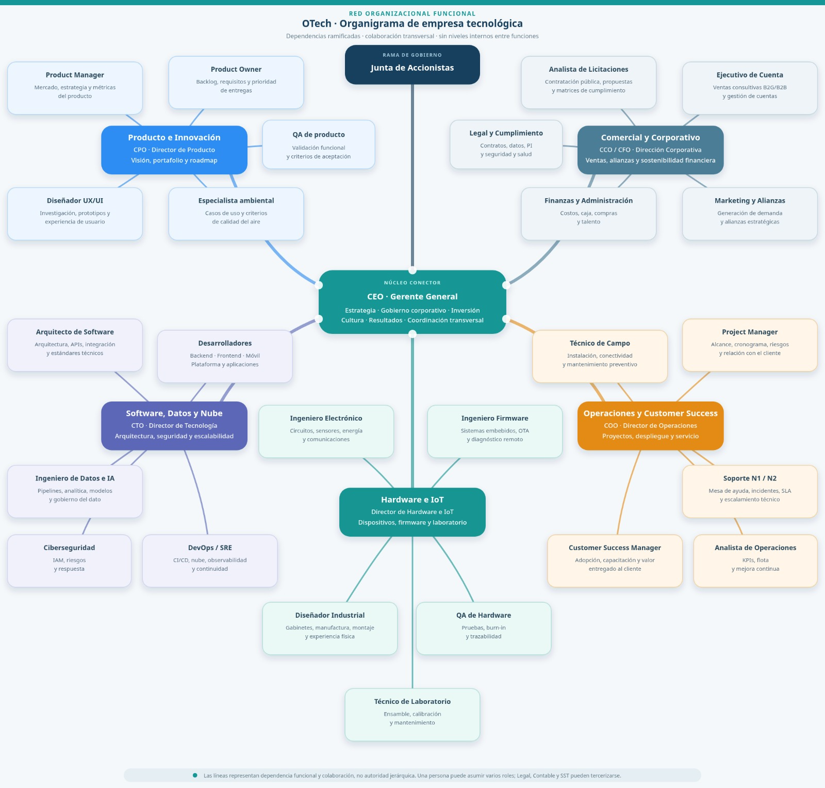

Funciones principales
Actor/área | Responsabilidad principal
Junta de Accionistas | Define la orientación general, decisiones societarias, inversión, gobierno corporativo y seguimiento de resultados.
CEO - Gerente General | Coordina la estrategia general, cultura, prioridades, alianzas, resultados y articulación entre las áreas.
Producto e Innovación (CPO) | Dirige la visión del producto, portafolio, roadmap, requisitos, experiencia de usuario, criterios ambientales y validación funcional.
Software, Datos y Nube (CTO) | Responsable de arquitectura, aplicaciones, APIs, datos, analítica, nube, DevOps/SRE, ciberseguridad y escalabilidad.
Hardware e IoT | Diseña y mantiene dispositivos, electrónica, sensores, energía, comunicaciones, firmware, diseño industrial, pruebas y laboratorio.
Operaciones y Customer Success (COO) | Gestiona proyectos, despliegue, servicio de campo, soporte, mantenimiento, adopción del cliente, SLA e indicadores operativos.
Comercial y Corporativo (CCO/CFO) | Gestiona ventas B2G/B2B, licitaciones, marketing y alianzas, finanzas, administración, compras, asuntos legales y cumplimiento.

Los servicios contables, jurídicos y de seguridad y salud en el trabajo pueden tercerizarse durante la etapa inicial. Como control de gobierno, la validación del dato y la aceptación de calidad no deberían depender exclusivamente de la misma persona que desarrolla o modifica el sistema.

4. Constitución empresarial

4.1 Forma jurídica propuesta
Se propone constituir OTech como Sociedad por Acciones Simplificada (S.A.S.), debido a su flexibilidad para uno o varios accionistas y a la posibilidad de adaptar su administración y reglas internas. La decisión definitiva debe revisarse con asesoría contable y jurídica antes de realizar el registro.

4.2 Pasos generales de constitución
Etapa | Acción
1. Verificación | Consultar homonimia, marca, dominios y posibles conflictos con terceros.
2. Documento de constitución | Definir accionistas, capital, administración, objeto social, duración y reglas de decisión.
3. Registro mercantil | Inscribir la sociedad ante la cámara de comercio de la jurisdicción del domicilio.
4. RUT y NIT | Completar el registro tributario y las responsabilidades que correspondan.
5. Operación administrativa | Abrir cuenta bancaria, contratar contabilidad y habilitar facturación electrónica cuando aplique.
6. Aspectos laborales | Formalizar contratos, afiliaciones y el sistema de seguridad y salud en el trabajo.
7. Datos y seguridad | Adoptar políticas de tratamiento de datos, confidencialidad y controles de acceso.
8. Propiedad intelectual | Revisar marca, autoría, software, diseños y licencias de componentes o proyectos abiertos.
9. Operación técnica | Validar obligaciones de importación, garantías, etiquetado y gestión de residuos cuando correspondan.

4.3 Propiedad intelectual y software abierto
Mantener un inventario de repositorios, librerías, diseños y dependencias utilizadas.
Cumplir los avisos de copyright y las condiciones de las licencias aplicables.
Distinguir claramente las modificaciones propias de OTech de los proyectos originales.
No utilizar nombres, logotipos o comunidades externas como aval comercial sin autorización.
Realizar una revisión de licenciamiento antes de distribuir software, firmware o hardware basado en proyectos abiertos.

5. Etapa de análisis del ciclo de vida del software (SDLC)
La etapa de análisis consiste en investigar el problema que se quiere resolver antes de diseñar o programar la solución. Para OTech, esta etapa se organiza según los cuatro puntos planteados en la presentación: identificar un problema, definir el problema, identificar los componentes principales y establecer los requerimientos.
1 | 2 | 3 | 4
Identificar un problema | Definir el problema | Identificar los componentes principales | Requerimientos

5.1 Identificar un problema
Problema identificado: existe una necesidad de obtener información ambiental más cercana al lugar donde ocurren los eventos y de disponer de herramientas sencillas para visualizarla, interpretarla y administrarla. Las redes de referencia cumplen una función esencial, pero su costo y complejidad pueden limitar la densidad espacial; por otro lado, los prototipos de bajo costo no siempre incluyen trazabilidad, operación continua, gobierno del dato o soporte institucional.
Desde el punto de vista empresarial, la oportunidad de OTech no está en vender un sensor aislado, sino en integrar los elementos necesarios para que el dato sea utilizable dentro de una organización: dispositivo, plataforma, reglas de calidad, mantenimiento, soporte y documentación.

5.2 Definir el problema
Definición propuesta: ¿cómo diseñar e implementar una solución institucional de monitoreo indicativo que integre dispositivos IoT, software y servicios para capturar, almacenar, validar, visualizar y reportar datos de calidad del aire de manera trazable y útil para decisiones operativas, sin presentar los sensores como sustitutos automáticos de estaciones regulatorias?
Alcance inicial: el sistema debe priorizar un producto mínimo viable para material particulado, temperatura y humedad, incorporando otras variables únicamente cuando el caso de uso y el plan de validación lo justifiquen.

5.3 Identificar los componentes principales
Dividir el sistema en componentes permite comprenderlo, organizar el trabajo y facilitar el mantenimiento. Para el alcance inicial de OTech se proponen cuatro componentes principales, evitando una arquitectura innecesariamente compleja.
Componente | Función principal | Ejemplos incluidos
1. Dispositivo de monitoreo | Capturar variables y transmitir o almacenar temporalmente las mediciones. | Sensores instalados, controlador, conectividad y diagnóstico básico.
2. Servicios de plataforma | Recibir, validar, almacenar y procesar las mediciones. | Ingesta, reglas de calidad, series de tiempo y gestión de activos.
3. Aplicación web | Presentar la información y permitir la operación del sistema. | Mapa, gráficas, alertas, usuarios, mantenimiento y reportes.
4. Integraciones y soporte | Intercambiar información y sostener la operación. | API, exportación de datos, notificaciones y procedimientos de soporte.

Estos componentes corresponden a las categorías explicadas en la presentación: interfaces de usuario, módulos de lógica, bases de datos y servicios externos o APIs.

5.4 Requerimientos del sistema
Los requerimientos expresan lo que el sistema debe hacer y las condiciones de calidad que debe cumplir. Se formulan a un nivel básico y verificable, sin fijar cifras o certificaciones que todavía no han sido validadas mediante pruebas.

Requerimientos funcionales
Código | Requerimiento
RF-01 | El sistema debe registrar las variables efectivamente instaladas en cada dispositivo, junto con fecha, hora e identificación del dispositivo.
RF-02 | El sistema debe recibir y almacenar las mediciones de los dispositivos, conservando su trazabilidad.
RF-03 | El usuario autorizado debe poder consultar el estado de las estaciones en un mapa o listado.
RF-04 | La plataforma debe mostrar series de tiempo y valores históricos de las variables disponibles.
RF-05 | El sistema debe permitir configurar alertas por condiciones definidas para el proyecto.
RF-06 | La plataforma debe manejar organizaciones, usuarios, roles y permisos.
RF-07 | El sistema debe registrar intervenciones, mantenimiento, cambios de sensor y verificaciones o calibraciones.
RF-08 | El usuario autorizado debe poder exportar datos y generar informes básicos.
RF-09 | La solución debe distinguir el estado de calidad del dato cuando se apliquen validaciones, correcciones o exclusiones.

Requerimientos no funcionales
Código | Requerimiento
RNF-01 | Seguridad: la comunicación y el acceso deben usar controles adecuados de autenticación, cifrado y permisos.
RNF-02 | Disponibilidad: el objetivo de disponibilidad debe definirse por plan o contrato y acompañarse de monitoreo e información de incidentes.
RNF-03 | Escalabilidad: deben poder agregarse nuevos dispositivos y clientes sin rediseñar por completo la plataforma.
RNF-04 | Interoperabilidad: la solución debe permitir exportación y una API versionada cuando el proyecto lo requiera.
RNF-05 | Usabilidad: los tableros deben ser comprensibles para usuarios técnicos y no técnicos según su rol.
RNF-06 | Trazabilidad: deben conservarse cambios relevantes de configuración, datos, mantenimiento y acciones de usuario.
RNF-07 | Recuperación: deben existir copias de seguridad y un procedimiento básico de continuidad acorde con el servicio contratado.

Resultado esperado de la etapa de análisis
Al finalizar esta etapa, OTech debe contar con un problema claramente delimitado, un alcance inicial, los componentes principales del sistema y una lista de requerimientos que sirva como entrada para las etapas posteriores de diseño, implementación, pruebas, despliegue y mantenimiento del SDLC.

6. Plan de puesta en marcha
La puesta en marcha se plantea en doce meses, priorizando validación técnica y comercial antes de aumentar inventario o prometer despliegues amplios.
Periodo | Actividad | Entregable principal
Mes 1 | Definición societaria, marca y alcance. | Borrador de constitución, roles y revisión inicial de licencias.
Meses 1-2 | Entrevistas y descubrimiento con posibles clientes. | Casos de uso priorizados y criterios de éxito.
Meses 2-4 | Prototipo y arquitectura inicial. | Dispositivo funcional y plataforma básica.
Meses 4-6 | MVP y pruebas. | Usuarios, mapa, gráficas, alertas y resultados de pruebas.
Meses 6-8 | Primer piloto. | Informe de desempeño y ajustes.
Meses 8-10 | Correcciones, seguridad y documentación. | Versión beta y procedimientos básicos.
Meses 9-11 | Segundo piloto institucional o industrial. | Reporte ejecutivo y evaluación de operación.
Meses 11-12 | Preparación comercial. | Costos validados, propuesta comercial, SLA y plan de ventas.

Indicadores básicos
Dimensión | Indicadores sugeridos
Producto | Tasa de fallas, pérdida de datos y equipos que completan las pruebas definidas.
Datos | Cobertura temporal, latencia, registros inválidos y estabilidad en comparación o co-ubicación.
Servicio | Tiempo de respuesta, resolución y cumplimiento de mantenimiento.
Mercado | Entrevistas, pilotos, conversión de pilotos y duración del ciclo de venta.
Finanzas | Costo por proyecto, margen, garantías, capital de trabajo e ingreso recurrente.

Modelo económico preliminar
No se fijan precios definitivos sin cotizaciones. Cada propuesta debe separar los costos de implementación, suscripción, operación y mantenimiento, reserva de riesgo y margen. Esto evita usar valores de BOM, tiempos de producción o rentabilidad que todavía no han sido comprobados.

7. Riesgos, sostenibilidad y conclusiones

7.1 Riesgos principales
Riesgo | Respuesta básica
Datos inexactos o mal interpretados | Aplicar validación, trazabilidad, límites de uso y revisión técnica.
Fallas de componentes | Homologación, pruebas, trazabilidad de lotes, repuestos y proveedores alternos.
Ciberincidente | Autenticación, cifrado, roles, actualizaciones, copias y registro de eventos.
Dependencia de importaciones | Inventario de seguridad, modularidad y manejo explícito de tasa de cambio.
Incumplimiento de licencias o marca | Inventario de dependencias y revisión jurídica antes de comercializar.
Ciclo de venta público largo | Combinar clientes públicos y privados, usar pilotos y administrar caja con prudencia.
Promesa regulatoria indebida | Clasificar el uso del dato y evitar afirmar validez regulatoria sin soporte.

7.2 Sostenibilidad e impacto
El impacto de OTech debe medirse por la utilidad y calidad de la información, no solo por el número de sensores instalados. Entre los indicadores recomendados se encuentran cobertura de zonas, calidad y continuidad de los datos, alertas atendidas, mantenimiento cumplido, equipos reparados y personas capacitadas.

7.3 Conclusiones
OTech tiene una oportunidad si se posiciona como integrador de una solución completa y no como ensamblador de bajo costo. El valor está en combinar dispositivos, software, trazabilidad, soporte y una interpretación responsable del dato.
La estrategia más razonable es validar primero un caso de uso concreto mediante pilotos, medir desempeño y costos reales y luego escalar. Para el software, la etapa de análisis debe mantener el alcance controlado: problema claro, componentes simples y requerimientos verificables antes de introducir funciones avanzadas.
ANEXO B. DISEÑO DE PRODUCTO Y PLANTA DE PRODUCCIÓN
Este anexo reúne el modelado del producto, la descripción de la planta y las vistas del diseño físico desarrolladas en la entrega anterior.

B.1. Modelo del Producto: Estación Exterior OTech AirNet
B.1.1. ¿Qué es la estación OTech AirNet?: La estación exterior OTech AirNet es un dispositivo diseñado para medir la calidad del aire de forma continua en exteriores. Nace a partir del proyecto de código abierto CanAirIO, pero se rediseñó para que pueda soportar sol directo, lluvias fuertes, viento y polvo durante años sin dañarse, ideal para alcaldías, colegios, empresas y proyectos ambientales.
B.1.2. Partes principales del equipo: El equipo está compuesto por cinco partes principales que se ensamblan de forma modular y sencilla:
- 1. Tapa superior con panel solar: Tapa inclinada a 12° para que el agua de lluvia y el polvo resbalen sin acumularse. Lleva un panel solar de 5W en la parte superior y un empaque de caucho para evitar filtraciones.
- 2. Caja principal protectora (Sellada contra agua y polvo): Carcasa hermética que protege los circuitos electrónicos, el procesador central, el módulo de comunicaciones y la batería recargable. Cuenta con conectores especiales que impiden el paso de humedad.
- 3. Cámara de toma de aire protegida: Cámara cilíndrica con ranuras inclinadas hacia abajo que permiten la entrada del aire pero evitan que entre agua de lluvia, incluso con viento fuerte. Lleva una malla metálica muy fina para que no entren insectos.
- 4. Bandeja intercambiable de sensores (Fácil mantenimiento): Bandeja interna deslizante que sostiene los sensores. Si se requiere hacer mantenimiento o cambiar un sensor, el técnico simplemente desliza la bandeja y coloca una nueva en menos de 2 minutos, sin necesidad de bajar la estación del poste.
- 5. Soporte de montaje para poste o pared: Pieza trasera resistente que permite amarrar la estación con abrazaderas metálicas a postes de luz o atornillarla directamente a paredes de concreto.
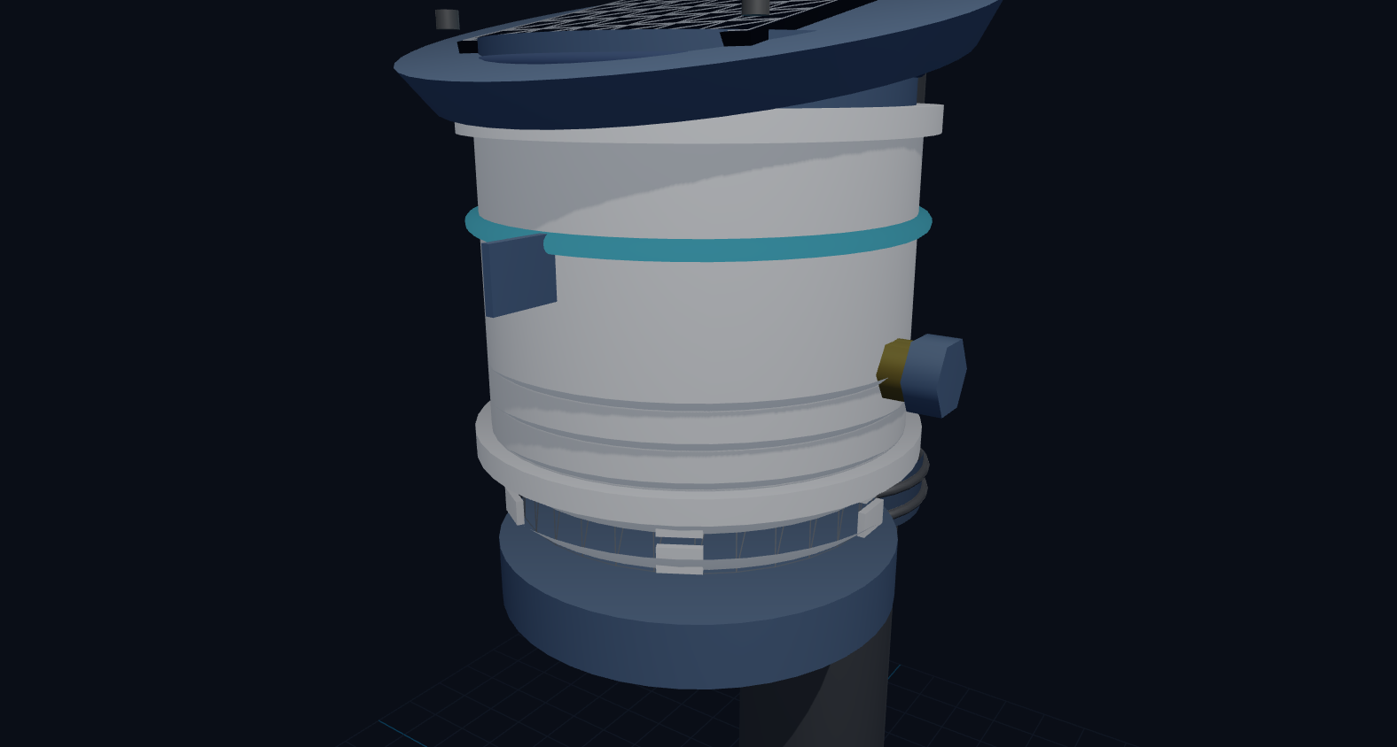
Figura 4. Modelo 3D de la Estación Exterior OTech AirNet con mástil, panel solar superior y cámara de toma de aire.

Figura 5. Detalle de la caja sellada protectora y la tapa solar cónica.

B.1.3. Lista de Componentes y Sensores del Equipo
Pieza / Componente | Nombre comercial | ¿Para qué sirve en la estación? | Datos principales
Procesador principal | ESP32-S3 (Microcontrolador) | Controla el equipo, lee los sensores, guarda los datos y los envía a internet. | Conexión Wi-Fi y Bluetooth integrados.
Sensor de polvo y humo | Sensirion SPS30 | Mide la cantidad de polvo fino y humo en el aire (partículas PM2.5 y PM10) mediante luz láser. | Sensor de alta precisión con autolimpieza.
Sensor de clima | Bosch BME680 | Mide la temperatura ambiental, la humedad del aire y la presión atmosférica. | Rango de -40 °C a 85 °C y 0 a 100% humedad.
Sensor de CO2 | Sensirion SCD41 | Mide la concentración de dióxido de carbono (CO2) presente en el ambiente. | Medición de 400 a 5.000 partes por millón.
Módulo de largo alcance | Semtech LoRaWAN / Celular | Permite enviar los datos de calidad del aire a kilómetros de distancia cuando no hay Wi-Fi cerca. | Cobertura de 5 a 15 km de distancia.
Controlador de carga solar | Módulo MPPT | Aprovecha la luz del sol para alimentar el equipo y recargar la batería de manera automática. | Carga eficiente y segura para la batería.
Batería recargable | Batería LiFePO4 (3.2V) | Almacena energía para mantener la estación encendida hasta 3 días seguidos sin luz solar. | Batería segura que dura más de 2.500 cargas.
Panel solar | Panel monocristalino 5W | Capta la luz del día para recargar la batería sin necesidad de enchufar la estación a la corriente. | Resistente a los rayos del sol y la intemperie.

B.1.4. Protección contra la humedad y el clima: En ciudades húmedas o lluviosas, las pequeñas gotas de vapor en el aire pueden hacer que los sensores ópticos confundan el agua con polvo o humo. Para evitar estas falsas alarmas, el sistema de OTech incluye una corrección automática por software que ajusta las lecturas de polvo teniendo en cuenta la humedad y la temperatura medidas al mismo tiempo. Además, el diseño del equipo separa el calor de los circuitos para que no se forme condensación dentro del sensor.
B.1.5. Materiales de fabricación: Las piezas plásticas de la carcasa se fabrican mediante impresión 3D profesional utilizando un material llamado ASA o PETG con protección contra el sol. No se utiliza plástico común (PLA) porque se deformaría con el calor del sol y se dañaría con la lluvia. Todas las uniones llevan sellos de goma para impedir el paso del agua.

B.2. Manual de la Planta de Producción y Sede de OTech
B.2.1. Descripción general del edificio y capacidad: La planta y sede de OTech S.A.S. se organiza en un edificio moderno de dos (2) pisos con un área total de 800 m² (400 m² por piso, en una base de 20 por 20 metros). En la parte exterior cuenta con un campus que incluye vías de acceso, parqueaderos y zona de carga, mientras que en el interior se distribuye la fabricación en el primer piso y las oficinas y desarrollo de software en el segundo piso. La meta de producción es de 500 estaciones al mes (unas 25 estaciones por día de trabajo).

B.2.2. Campus Exterior, Parqueaderos y Zona de Carga
Distribución exterior: El exterior del complejo está diseñado para facilitar la llegada de empleados, visitantes y camiones de transporte:
- Zona de parqueaderos: Cuenta con 10 puestos delimitados para automóviles de empleados y visitantes, con topes de estacionamiento y paso peatonal seguro hacia la entrada principal.
- Puestos de recarga para vehículos eléctricos (EV): Dos bahías señalizadas en color verde con cargadores rápidos para fomentar el transporte ecológico en la empresa.
- Patio de maniobras y muelle de carga: Muelle amplio pavimentado donde los camiones pueden maniobrar, descargar las cajas con piezas y cargar los pedidos listos para enviar a los clientes.
- Vía de acceso y garita de seguridad: Calle de doble carril con líneas amarillas de separación, cruce peatonal estilo cebra, caseta de control de acceso y zonas verdes perimetrales.
Figura 6. Modelo 3D del complejo OTech: vista general del edificio, vía de acceso, zona de parqueaderos exteriores y camiones en el muelle de carga.
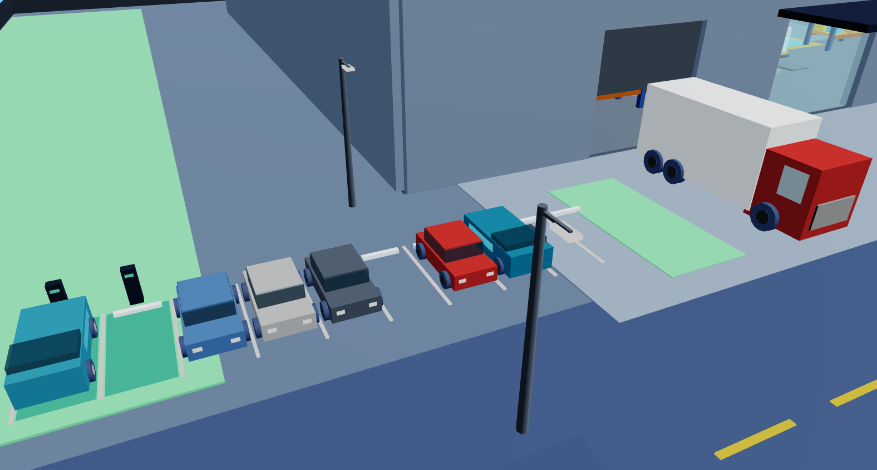
Figura 7. Detalle del parqueadero exterior de empleados con puestos de estacionamiento y estaciones de recarga para vehículos eléctricos.

B.2.3. Piso 1: Planta de Producción y Ensamble (400 m²)
Organización del Piso 1: El primer piso está dedicado a la fabricación, prueba y empaque de las estaciones de calidad del aire. Toda la zona de trabajo cuenta con un piso especial de color azul que evita la electricidad estática (para no quemar los circuitos electrónicos), y el trabajo se realiza a lo largo de una línea de ensamblaje en forma de 'U' compuesta por siete (7) estaciones sencillas:
Estación de Trabajo (Piso 1) | Tiempo estimado | Qué se hace en esta estación (Explicación sencilla)
Estación 1: Armado de la base y sensores | 12.5 minutos | Se colocan los sensores de polvo, clima y gases en la bandeja interna usando herramientas ajustadas y soportes de goma antivibración.
Estación 2: Programación y prueba electrónica | 8.0 minutos | Se conecta la tarjeta a un equipo de prueba rápida, se le instala el software de OTech, se guardan las claves de seguridad y se prueba que gaste poca batería.
Estación 3: Armado final y sellado de la caja | 14.0 minutos | Se coloca la batería recargable dentro de la caja protectora, se pone el empaque de caucho y se ajustan los tornillos y protectores de cables para que no entre agua.
Estación 4: Prueba de sello contra agua (Hermeticidad) | 5.0 minutos | Se inyecta aire a presión durante un minuto para verificar con un manómetro que la caja esté 100% sellada contra la lluvia sin necesidad de mojarla.
Estación 5: Calibración con muestras patrón | 3.0 min netos por unidad | Se colocan las estaciones dentro de una cámara de prueba con muestras conocidas de gas y polvo para verificar que midan exactamente lo que deben.
Estación 6: Prueba de encendido continuo (48 horas) | Proceso automático | Las estaciones se dejan encendidas 48 horas seguidas en una estantería especial cambiando entre frío y calor para asegurar que ninguna pieza falle al salir.
Estación 7: Revisión final, empaque y despacho | 10.0 minutos | Se limpia el equipo, se revisa visualmente, se le pega la etiqueta con su código y número de serie, y se empaca en su caja con manual y accesorios para entrega.

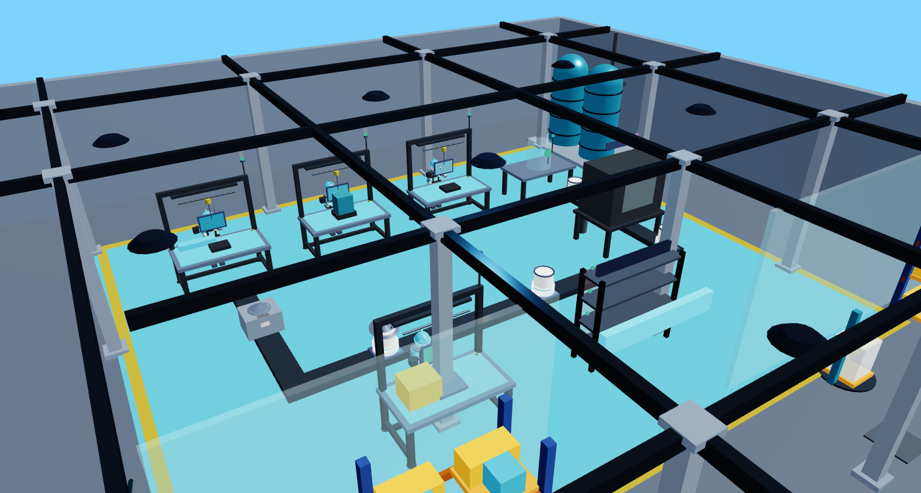
Figura 8. Planta de producción en el Piso 1: línea de armado en 'U', mesas de trabajo, piso azul antiestático y tanques de agua en la parte trasera.

B.2.4. Piso 2: Oficinas Corporativas, Desarrollo y Monitoreo (400 m²)
Organización del Piso 2: El segundo piso reúne al equipo administrativo, los ingenieros de software, el área comercial y la sala de monitoreo. Está dividido con paneles de vidrio transparente para crear un ambiente moderno, luminoso y colaborativo:
Área del Piso 2 | Quiénes trabajan allí | Qué hay en este espacio (Explicación sencilla)
Gerencia General (CEO) | Gerente y asistente | Oficina de presidencia con ventanales grandes y sala de juntas con mesa para 10 personas y pantalla de video para reuniones importantes.
Equipo de Software y Datos (CTO) | Programadores e ingenieros de datos | Mesas amplias de trabajo con pantallas dobles donde se desarrolla la aplicación web, el software de los sensores y la inteligencia artificial.
Centro de Operaciones (NOC 24/7) | Técnicos de monitoreo y soporte | Sala con una pared de pantallas (Video Wall) para vigilar en tiempo real que todas las estaciones instaladas en las ciudades estén transmitiendo datos.
Laboratorio de Hardware (R&D) | Ingenieros electrónicos | Taller técnico con mesas de soldadura, instrumentos de medición e impresoras 3D para diseñar mejoras y probar nuevos modelos.
Cuarto de Servidores (Data Center) | Ingenieros de sistemas | Habitación segura y refrigerada con baterías de respaldo y servidores para almacenar la información de los clientes.
Vitrina y Balcón Mirador | Visitantes y clientes | Mesa de exhibición con estaciones encendidas para hacer demostraciones a clientes y balcón de vidrio con vista directa hacia la fábrica del primer piso.

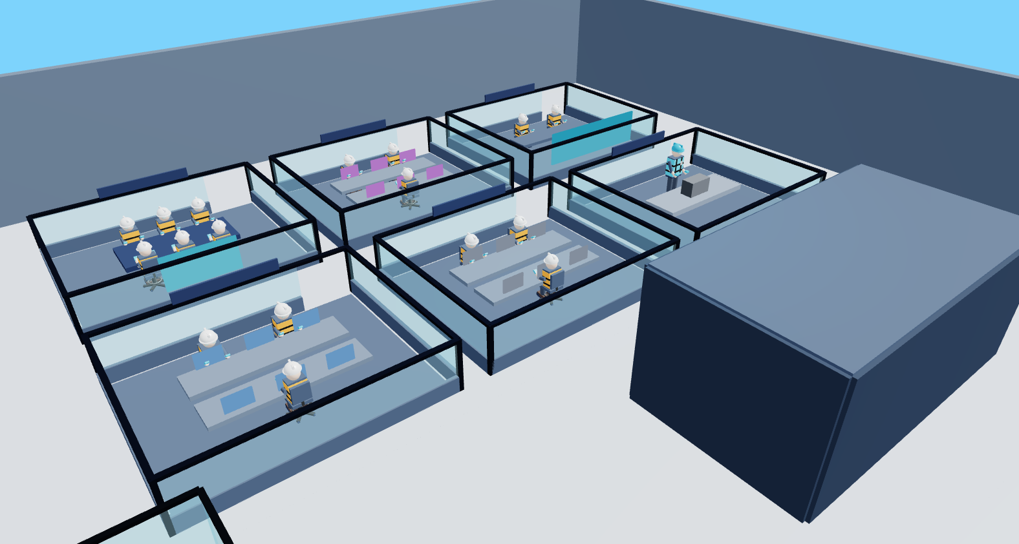
Figura 9. Vista 3D del segundo piso: oficinas con divisiones de vidrio, sala de reuniones, zona de desarrollo de software y sala de monitoreo (NOC).

B.2.5. Vistas de la Estructura Completa del Edificio
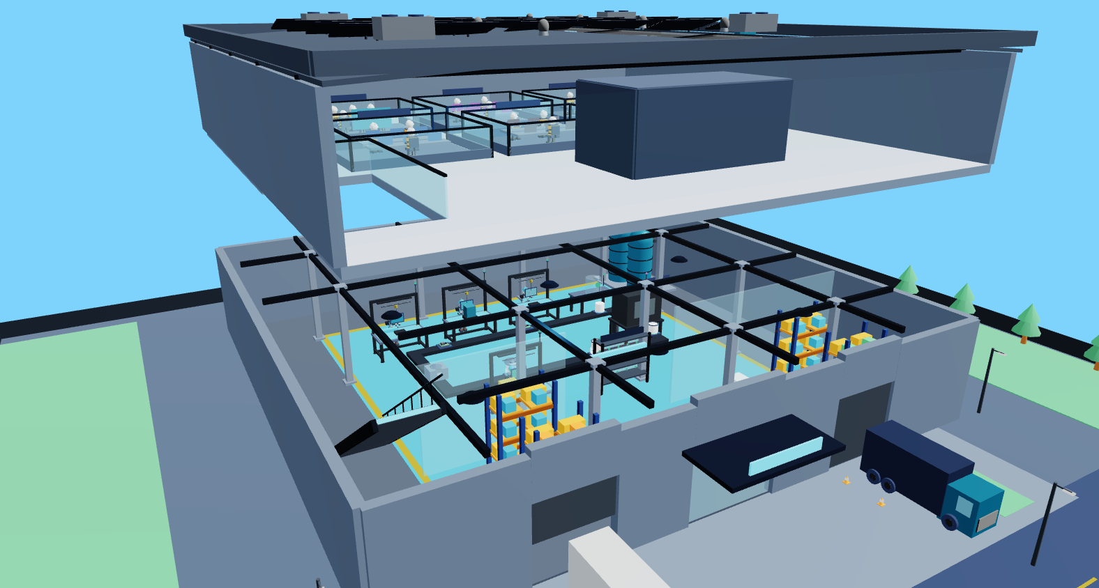
Figura 10. Vista tridimensional de los dos niveles del edificio separados, mostrando la relación entre la fábrica del primer piso y las oficinas del segundo piso.

B.2.6. Organización del Trabajo y Capacidad Diaria
Ritmo de producción: Para fabricar las 500 estaciones al mes se trabaja en un solo turno de 8 horas diarias. El tiempo promedio para armar y revisar cada estación a lo largo de las 7 mesas es de aproximadamente 16.8 minutos. Con un equipo de 5 personas en la planta (4 operarios armando y probando, y 1 persona empacando y recibiendo materiales), la fábrica trabaja de forma continua y ordenada sin retrasos ni acumulación de piezas.

B.2.7. Cuidado del Medio Ambiente en las Instalaciones
- Aprovechamiento de agua lluvia: El techo recoge el agua de las lluvias y la conduce a dos tanques grandes de 5.000 litros cada uno (10.000 litros en total). Esta agua pasa por filtros y se usa en los baños, aseo general y lavado, ahorrando un 65% de agua del acueducto.
- Energía solar en el techo: Sobre el techo hay instalados 24 paneles solares que generan energía limpia para abastecer cerca del 85% de la electricidad que consume la fábrica durante el día.
- Estructura firme y luz natural: El edificio está sostenido por 16 columnas de acero firmemente ancladas al suelo, con grandes ventanales y tragaluces en el techo que permiten el paso de luz natural para no depender de bombillos durante el día.

